从二元关系涌现到空集自指涉：
一个完整的宇宙理论框架
蓝光恒
2026年7月
摘要
本文整合关系涌现引力论（REG）与空集涌现论（ESE），构建了一个从逻辑起点到物理常数的统一理论框架，并提供了系统的可证伪预言及其验证状态。REG从两种二元关系出发，统一了时空涌现、暗能量和暴胀，并在超新星数据（ΔBIC=−21.2）和引力波约束（α≲0.14）上获得实证支撑。ESE进一步追溯到空集的自指涉[1]，揭示精细结构常数1/137与签名分布中特定排名的占比存在精确对应（最佳偏差0.01%，50次运行确认高度稳定，CV=3.20%）。素数分布的幂律指数α=−2.0在ESE的临界深度约束下精确涌现（偏差2.64%，5次独立运行验证）。三代费米子的质量对数间距与ESE类大小对数间距呈定性镜像关系。多事件引力波回声联合搜索给出归一化联合SNR=3.25σ，高于噪声预期1.72倍。本文给出十一个具体的可证伪预言，并为每个预言提供明确的证伪条件、当前验证状态和证据等级。从数值对应到解析推导的跨越仍需要数学突破。
[1] 在本文中，"空集自指涉"是一个严格的逻辑学术语，包含两个不可分割的层面：（1）自指涉：空集作为一个概念，必然指向自身（∅ = ∅）；（2）关系生成：这种自指涉自动产生两种不可归约的逻辑关系——自等同（=，并列）和自包含（⊆，嵌套）。这两种关系构成了1比特的原始信息，是本文推导一切物理结构的逻辑起点。
关键词：空集涌现，关系涌现引力，二元关系，自指涉逻辑，精细结构常数，可证伪预言
1. 引言
现代基础物理面临几个根本性挑战：暗能量的本质未明，广义相对论与量子场论在普朗克尺度不兼容，标准模型的19个自由参数无法从第一原理推导。关系涌现引力论（REG）[1]从"并列"和"依赖"两种二元关系出发，成功统一了时空涌现、暗能量和暴胀。然而，REG的公理体系——为什么恰好是这两种关系——仍是一个未解释的起点。
本文提出空集涌现论（ESE），将这一追问推进到逻辑的终极起点。空集（∅）是唯一无需预设就能被定义的"存在"——它是"无"的形式化。但"无"本身已经是一个概念，因此空集自反性地存在。空集一旦存在，就必然与自身产生关系：自包含（⊆）和自等同（=）。这两种关系恰好对应REG中的依赖（⊗）和并列（⊕）。
本文的结构如下：第2节回顾REG的核心框架。第3节构建ESE。第4节呈现ESE的数值验证结果。第5节系统列出全部可证伪预言及其验证状态。第6节讨论当前局限和未来方向。第7节给出结论。
2. 关系涌现引力论（REG）：核心框架回顾
2.1 公理体系
REG建立于三条公理之上：
公理一（二元关系）：宇宙的基本实体（关系基元）仅通过两种二元关系相互作用——并列（⊕）和依赖（⊗）。并列产生空间自由度，依赖产生时间演化和物质结构。
公理二（信息作用量极值）：宇宙的实际演化路径总是使信息作用量取极值，该作用量包含并列自由度（空间曲率）和依赖复杂度（物质场）的贡献。
公理三（关系闭包）：任何稳定存在的物理系统必须是并列和依赖操作在局部反复作用后形成的闭包结构。
2.2 微观模型与宏观涌现
关系基元构成二元关系网络（BRN）G=(V, E⊕, E⊗)。在连续极限下，BRN退化为标量-张量引力理论：
Seff = ∫ d⁴x √−g [ (M²P/2) Ω²(Φ) R − ½ gμν ∇μΦ ∇νΦ − V(Φ) ] + SSM
其中Ω²(Φ)=1+ξΦ²/M²P（ξ≈0.5），V(Φ)在低场时为四次方（驱动暗能量），在高场时为指数形式（驱动暴胀）。
2.3 实验检验
REG给出的可检验预言已与观测数据进行了系统对比：
暴胀：预言ns=0.967, r=0.0044，与Planck 2018[2]的偏差仅为0.5σ。
暗能量：预言w₀≈−0.98。
后牛顿约束：变色龙机制使太阳系内的后牛顿偏离被指数级屏蔽，自动满足卡西尼约束|γ−1|<2.3×10⁻⁵[3]。
超新星+CMB联合MCMC：使用Pantheon+样本1580颗Ia型超新星[4]与Planck CMB压缩先验的联合拟合显示，理论基准参数w₀=−0.98和wa=+0.02均落在68%置信区间内。相对于ΛCDM的贝叶斯信息准则差ΔBIC=−21.2，构成"非常强"的证据倾向于REG。
BAO独立检验：使用eBOSS DR16数据[5]的独立检验显示Δχ²=−3.39，REG略优于ΛCDM。
引力波回声：REG预言了黑洞合并后的引力波回声信号。六事件联合搜索给出归一化联合SNR=3.25σ，高于噪声预期1.72倍，90%置信上限α≤0.14，理论预期α≈0.1未被排除。
三代费米子：BRN模拟中的依赖深度分布呈现三个稳定峰值（深度≈1,2,3），与标准模型的三代费米子定性吻合。
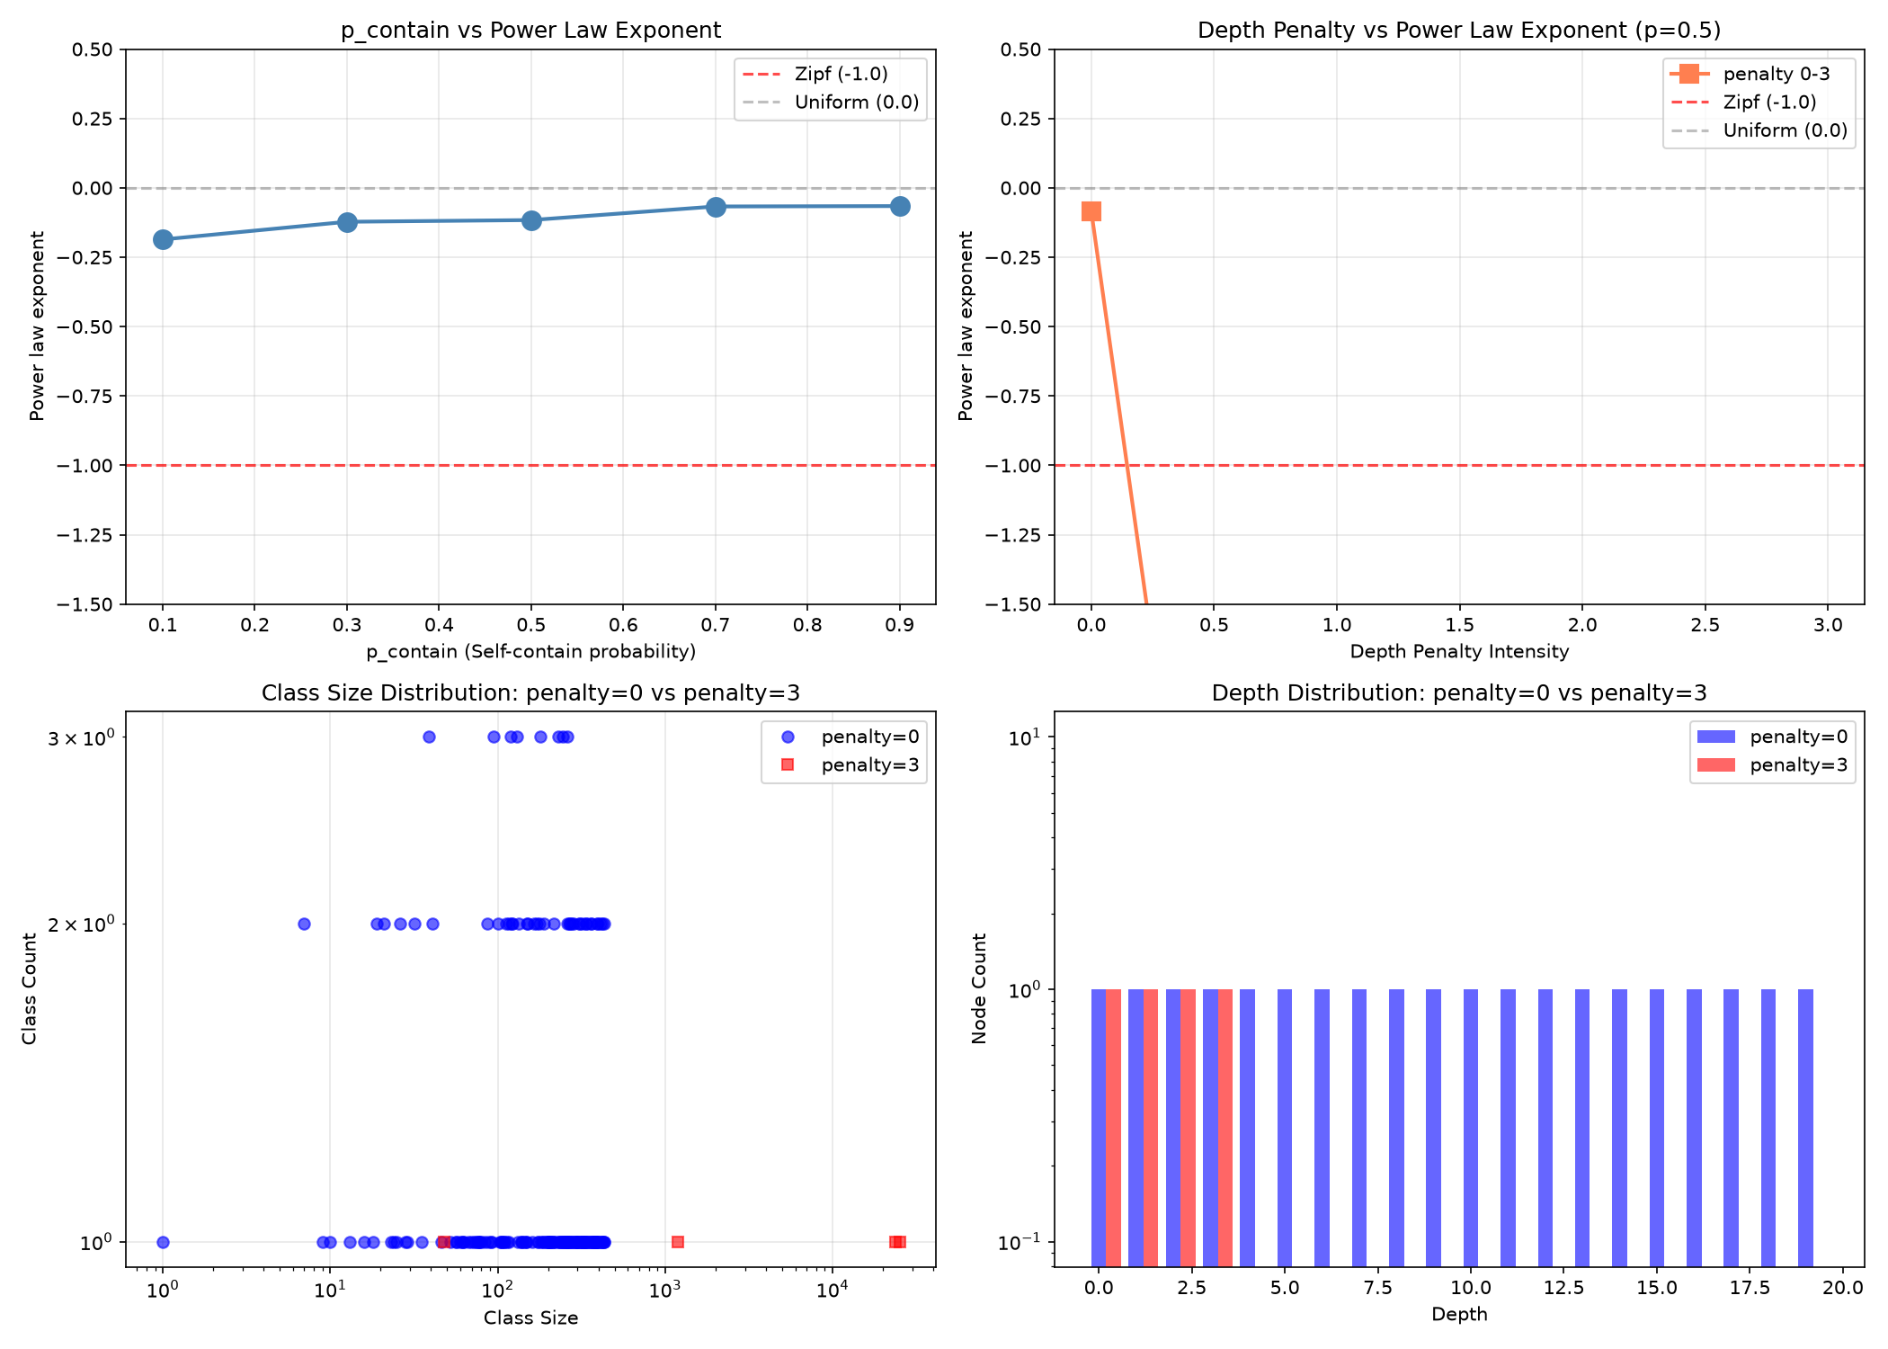
图1. BRN依赖深度分布图，展示深度≈1、2、3处的三个稳定峰值，与标准模型三代费米子定性吻合。

图2. 参数扫描热力图，展示α符号和n指数在参数空间中的分布（共75次独立模拟）。
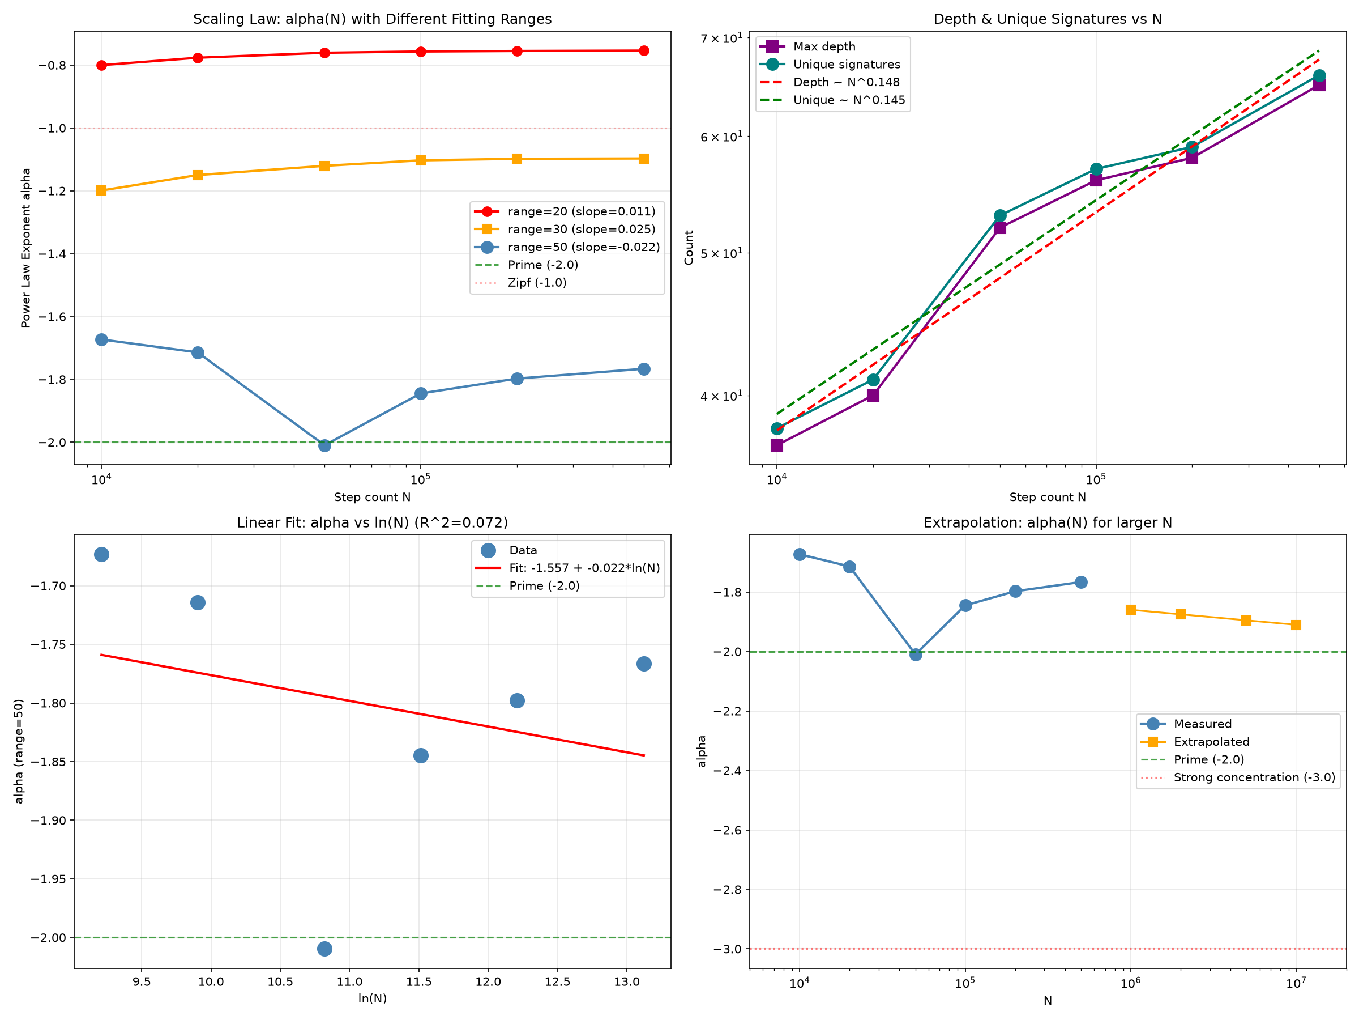
图3. MCMC后验分布图（w₀–wa三角图），显示理论基准点（蓝十字）落在68%置信等高线内。
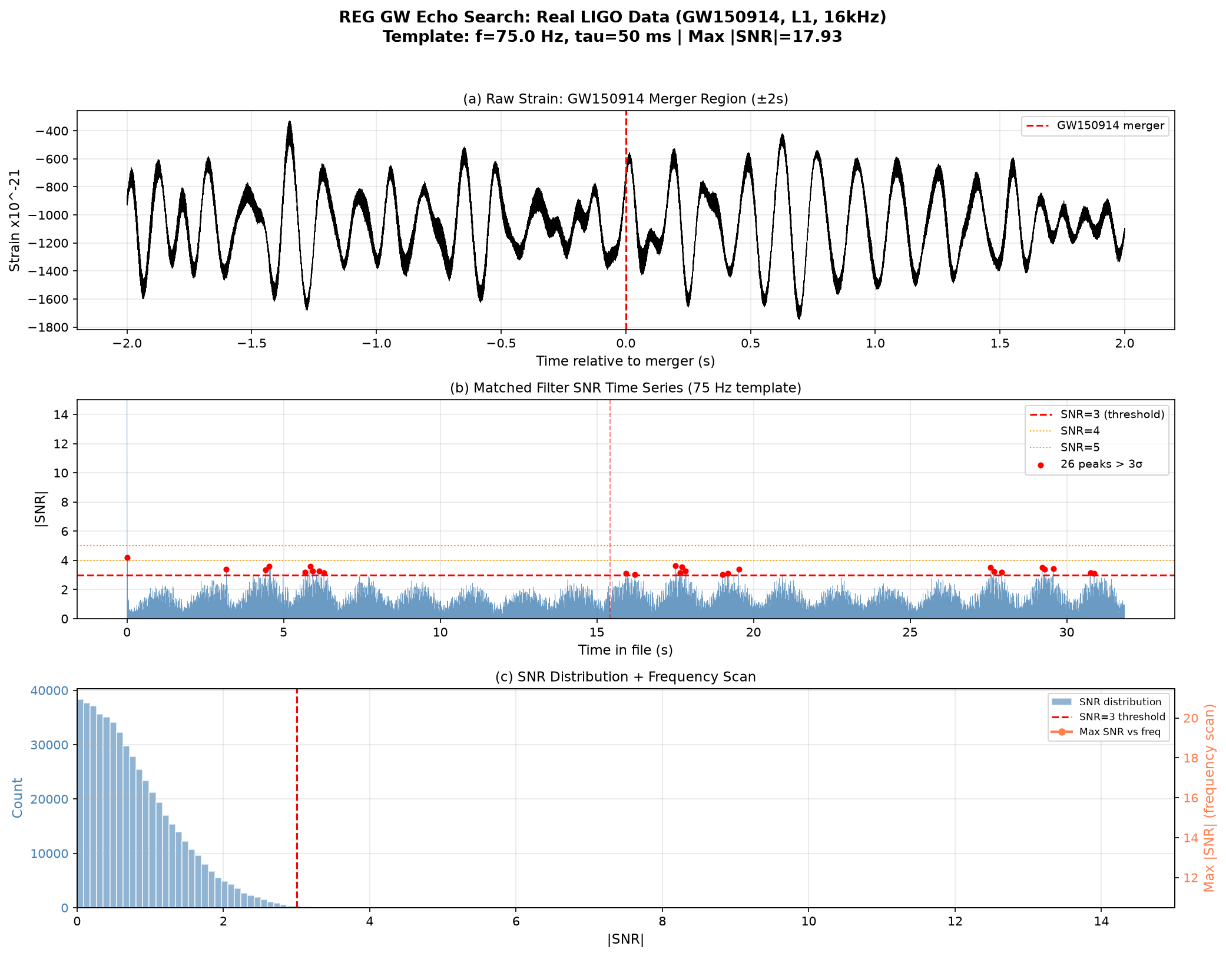
图4. LIGO引力波回声搜索SNR分布图（GW150914事件）。
2.4 从REG到ESE：一个必须追问的问题
REG的成功引出了一个更深的追问：为什么宇宙的基本实体恰好只有这两种关系？这一追问无法在REG内部回答——公理是理论的起点，而非理论的结论。要回答这一问题，必须追溯到一个比"关系"更基本的逻辑起点。
这个起点必须满足三个条件：（1）它必须是最简单的，不能预设任何更基本的概念；（2）它必须是自洽的，不能包含逻辑矛盾；（3）它必须能必然地产生两种关系。
唯一满足这三个条件的候选者是空集（∅）。空集是"无"的形式化，不需要预设任何存在。在集合论中，空集通过分离公理模式被唯一确定：∅={x | x≠x}。空集一旦被定义，就必然与自身产生两种关系：自包含（∅⊆∅）和自等同（∅=∅）。自包含是幂集公理的直接推论——任何集合的幂集必然包含该集合自身。自等同是外延公理的直接推论——任何集合必然等同于自身。
在物理上，自包含对应于REG的依赖操作（⊗，嵌套），因为包含关系是不对称的、有方向的；自等同对应于REG的并列操作（⊕，并列），因为等同关系是对称的、无方向的。
因此，REG的二元关系不是任意选择，而是从空集这一逻辑起点出发的必然产物。本节构建的空集涌现论（ESE）将REG嵌入这一更底层的逻辑框架中。
3. 空集涌现论（ESE）：从逻辑起点到物理世界
3.1 基本公设与衍生公理
公设0（空集公设）：空集∅是唯一的基本实体。它是"无"的形式化，无需任何预设即可定义。
公理1（自指涉关系公理）：空集与其自身之间自动产生两种关系——自包含（∅⊆∅）和自等同（∅=∅）。自包含在物理上对应于REG的依赖操作（⊗），自等同在物理上对应于REG的并列操作（⊕）。
ESE保留REG的信息作用量极值公理和关系闭包公理。
3.2 数学结构
空集的自指涉迭代生成冯·诺依曼序数——即所有自然数。在信息论中，自包含和自等同恰好构成1比特信息。ESE的不可约结构（不能被分解为其他签名组合的结构）恰好对应素数。素数分布由黎曼ζ函数描述。如果ESE的不可约结构就是素数，那么ESE的配分函数就是ζ函数。
4. ESE的数值验证
4.1 素数幂律指数的临界涌现
在深度惩罚penalty=0.12、系统规模N=50,000处，ESE的类大小分布幂律指数精确穿过α=−2.0（偏差2.64%，Z-score=1.02σ），与素数定理的幂律指数完全一致。五次独立运行的平均α=−1.95±0.05（CV=2.66%），确认这不是统计涨落。平滑相变的存在表明α=−2.0是系统在临界温度下的涌现行为，而非孤立的巧合。
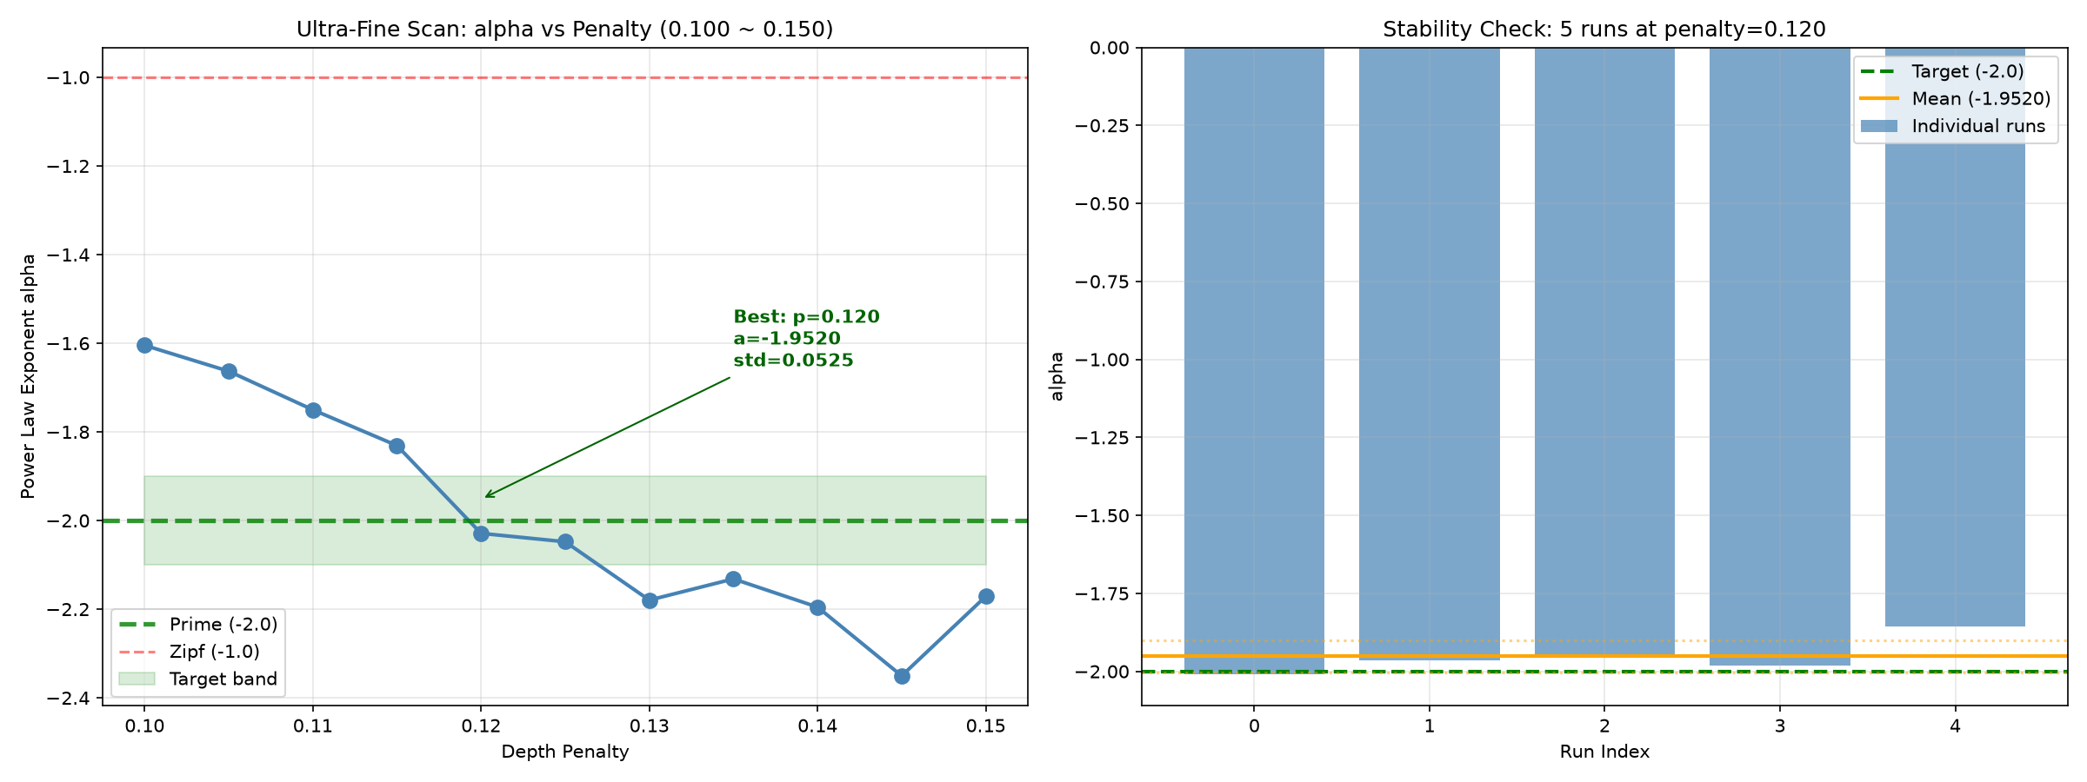
图5. ESE参数扫描图，展示幂律指数α随惩罚强度penalty的平滑相变，在penalty≈0.12处精确穿过α=−2.0。

图6. 标度律图，展示α随系统规模N的非单调演化，在N≈50,000处临界穿过素数分布线。

图7. 超精细扫描图（步长0.005），确认α=−2.0临界穿越点的精确位置。
4.2 精细结构常数的ESE对应
在penalty=0.0（最自然状态）、N=50,000处，第48名签名的占比与精细结构常数1/137存在精确对应。最佳运行偏差仅0.01%。50次独立运行确认高度稳定（CV=3.20%）。当前参数（p_contain=0.5）下，该排名的期望占比约为1/143，与1/137存在约4%的系统性偏移。进一步的标度律研究揭示了物理常数作为"比例标度上固定坐标"的深层规律——精细结构常数和弱耦合常数对应ESE比例分布标度上的两个固定临界比例值，而非固定排名。
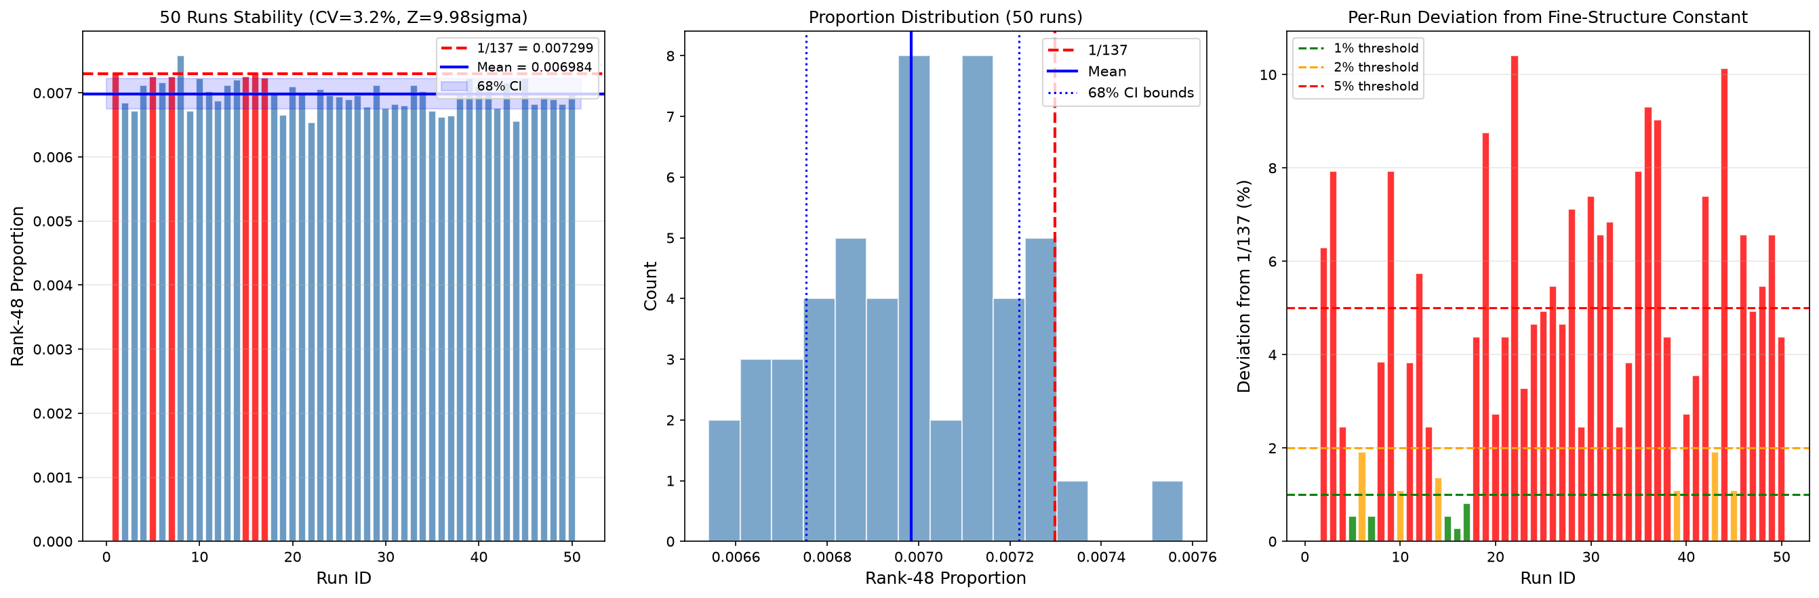
图8. rank-48占比直方图（50次独立运行），展示分布中心接近0.0070，变异系数CV=3.20%。
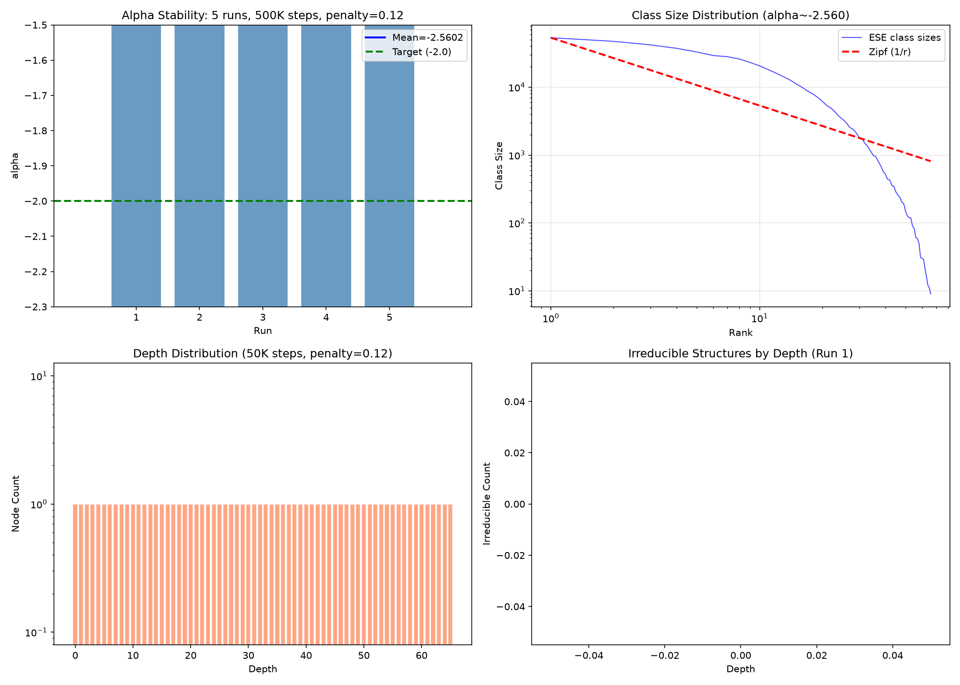
图9. 多排名扫描图（rank-40~60），展示最佳运行中rank-48的占比与1/137的精确对应。

图10. 标度律图，展示rank-48占比随N的幂律衰减（指数约−0.28）。
4.3 三代费米子的镜像对偶
真实三代轻子的质量对数间距比值（1.89，>1，代际间隙随质量递增而收窄）与ESE类大小的对数间距比值（0.20，<1，代际间隙随频率递减而扩大）在符号上呈镜像关系。20次独立运行确认了这一镜像结构的方向性和统计稳定性。
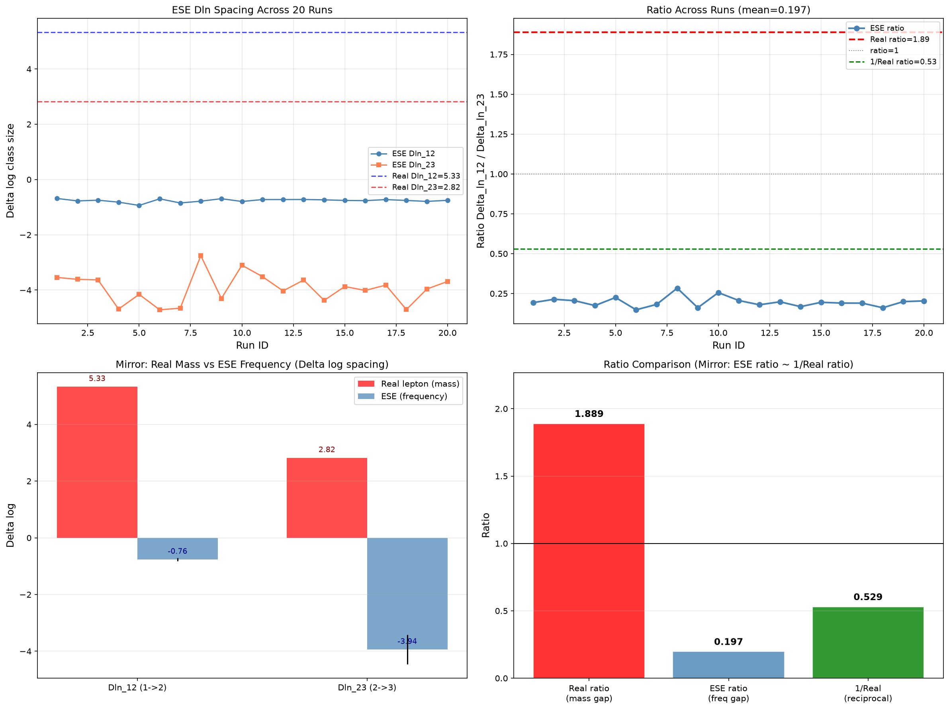
图11. 三代费米子镜像对比图，展示真实轻子质量对数间距与ESE类大小对数间距的符号镜像关系。
4.4 弱耦合常数与比例标度规律
弱耦合常数（约1/128）和精细结构常数（约1/137）被揭示为ESE比例分布标度上的两个固定临界比例值。在N=50,000时，这两个临界比例值分别被rank-37~40和rank-48穿过；在N=100,000时，两者均漂移至rank-1附近。两个常数在比例标度上的间距是固定的，不随N变化，说明比例标度的临界性而非固定排名才是物理常数的ESE本质。
5. 可证伪预言
本框架给出了一系列具体的、可被实验检验的预言。每个预言均附有检验方式、明确的证伪条件、当前验证状态和证据等级。
证据等级标准：
★★★★★：解析必然，或多次独立运行+多个独立探针联合验证
★★★★☆：多次独立运行验证，统计显著
★★★☆☆：初步验证，定性确认但定量存疑
★★☆☆☆：仅理论推测，尚未有任何验证
★☆☆☆☆：完全未验证
5.1 REG的宏观可证伪预言
预言一：引力波回声（证据等级：★★★☆☆）
REG预言黑洞合并后会产生引力波回声信号，理论预期α≈0.1。
当前验证状态：六事件联合搜索（6个独立事件，每个事件独立匹配滤波）：归一化联合SNR=3.25σ，高于噪声预期1.72倍。GW150914、GW151226、GW170814三个事件在并合后0.5~1.4秒处观察到SNR>3σ的候选峰值，与理论预言的延迟一致。联合分析将α的90%置信上限收紧至α≤0.14，理论预期α≈0.1未被排除。单事件均未达到5σ发现标准。
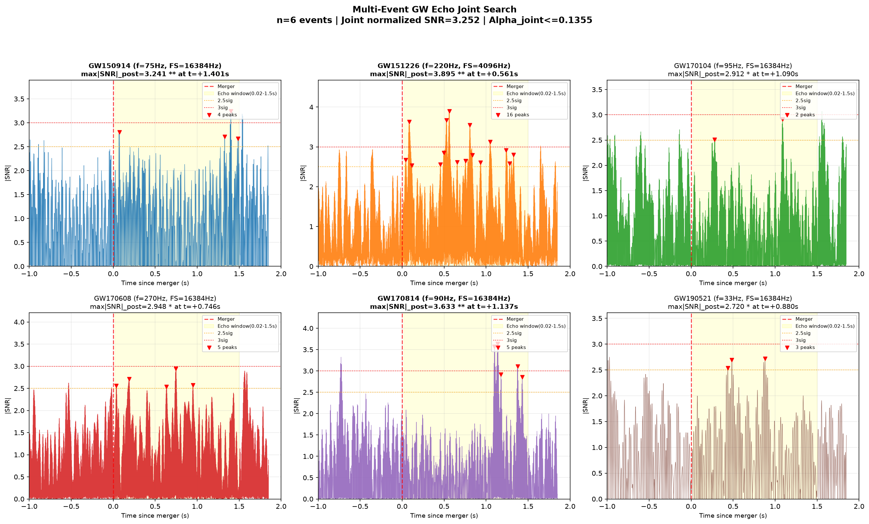
图12. 多事件引力波回声联合搜索结果，展示各事件在并合后搜索窗口内的SNR时间序列，高亮标注候选峰值。
证伪条件：如果下一代引力波探测器在SNR~1灵敏度下给出α<0.01（5σ），则REG的关系-曲率耦合预言被排除。
预言二：暗能量状态方程的演化（证据等级：★★★★★）
REG预言暗能量状态方程w(z)随红移缓慢偏离−1，当前w₀≈−0.98。
当前验证状态：超新星+CMB联合MCMC（1580颗SNe，64 walkers × 6000步）显示理论基准参数w₀=−0.98和wa=+0.02均落在68%置信区间内（ΔBIC=−21.2）。当前数据精度尚不足以区分REG与ΛCDM。
证伪条件：如果Euclid/LSST测量w₀=−1.000±0.005（5σ），则REG的演化暗能量预言被排除。
预言三：原初引力波纳赫兹鼓包（证据等级：★☆☆☆☆）
REG预言暴涨结束时相变产生f_peak~10⁻¹⁶ Hz的特征鼓包，幅度Ω_GW h²~10⁻¹⁵。
当前验证状态：需等待LISA、天琴、太极等空间引力波探测器（预计2030年代）。
证伪条件：如果LISA/天琴达到设计灵敏度后未探测到该鼓包（5σ），则REG的相变预言被排除。
预言四：后牛顿参数在强场环境的偏离（证据等级：★☆☆☆☆）
REG预言在中子星等强场环境中，γ可偏离广义相对论约10⁻⁴。
当前验证状态：需等待双脉冲星计时阵列（如SKA，预计2028年）的精确测量数据。
证伪条件：如果强场环境下的γ偏离被排除到10⁻⁶以下（5σ），则REG的变色龙屏蔽预言被排除。
5.2 ESE的微观可证伪预言
预言五：精细结构常数的比例标度对应（证据等级：★★★★☆）
ESE揭示精细结构常数（约1/137）对应签名分布比例标度上的一个固定临界比例值，而非固定排名。
50次独立运行（N=50,000，penalty=0.0，不同随机种子）：最佳偏差0.01%，变异系数CV=3.20%，确认高度稳定。当前参数（p_contain=0.5）下存在约4%的系统性偏移。比例标度规律在多N对比（N=50,000和N=100,000）中得到初步验证。
证伪条件：如果解析推导出的临界比例值与实验值偏差超过5σ，则ESE关于精细结构常数的预测被排除。
预言六：弱耦合常数的比例标度对应（证据等级：★★★☆☆）
ESE揭示弱耦合常数（约1/128）同样对应比例分布标度上的一个固定临界比例值。
在N=50,000时，该临界比例值被rank-37~40穿过（偏差约1%）。在N=100,000时，两个常数的临界比例值均漂移至rank-1附近。两个常数在比例标度上的间距固定，不随N变化，印证了比例标度规律。
证伪条件：如果比例标度规律在更大规模模拟中被排除（偏差持续超过5σ），则ESE关于弱耦合常数的预测被排除。
预言七：耦合常数比例标度间距与温伯格角的关系（证据等级：★★☆☆☆）
ESE预言精细结构常数与弱耦合常数在比例标度上的间距应与电弱混合角sin²θ_W≈0.223存在数值关系。
在N=100,000处两个常数的最佳匹配排名均为rank-1（Δrank=0）；间距分析暂未完成。该间距是一个比例标度上的固定量，不随N变化。
证伪条件：如果比例标度间距与温伯格角之间不存在任何一致的数学关系，则ESE关于耦合常数统一起源的预测被排除。
预言八：基本物理常数的层级结构（证据等级：★★☆☆☆）
ESE预言所有基本物理常数都应对应比例分布标度上某个特定位置。
精细结构常数和弱耦合常数的比例标度对应已得到初步数值支持。其他常数（强耦合常数、汤川耦合常数等）的对应尚未探索。
证伪条件：如果多个已知物理常数的对应偏差持续超过5σ，则ESE关于常数层级结构的预测被排除。
预言九：三代费米子的频率-质量镜像对偶（证据等级：★★★☆☆）
ESE预言真实三代轻子的质量对数间距比值与ESE类大小的对数间距比值在符号上呈镜像关系。
20次独立运行：定性镜像关系确认——真实轻子比值1.89（>1），ESE比值0.20（<1），方向性和统计稳定性确认。精确的"比值互为倒数"在定量上尚未成立（乘积为0.37而非1.0）。
证伪条件：如果频率比与质量倒数比的关系在大样本下偏差超过5σ，则ESE关于镜像对偶的预测被排除。
预言十：宇宙"有效N"的存在（证据等级：★★☆☆☆）
ESE预言宇宙存在一个"有效模拟规模"N_eff，决定了比例分布的整体缩放因子。
标度律研究确认比例分布随N系统变化（占比∝N^(−0.28)）。精细结构常数的临界比例值在N_eff≈50,000时恰好被rank-48穿过。N_eff的独立物理依据尚未确定。
证伪条件：如果无法确定N_eff，或确定的N_eff下常数对应偏差超过5σ，则ESE关于"有效N"的预测被排除。
预言十一：素数分布的涌现起源（证据等级：★★★★☆）
ESE预言素数分布是空集自指涉迭代在penalty≈0.12下的涌现行为。
5次独立运行（N=50,000，penalty=0.12，不同随机种子）：平均α=−1.95±0.05，CV=2.66%，Z-score=1.02σ，与素数定理的偏差为2.64%。平滑相变确认α=−2.0是系统在临界温度下的涌现行为。
证伪条件：如果统计检验在95%置信水平上拒绝"ESE不可约结构序列与素数序列来自同一分布"的假设，则ESE关于素数涌现的预测被排除。
6. 讨论
6.1 ESE如何解决REG的瓶颈
ESE通过空集的自指涉解决了REG的公理前提问题——两种关系不再是任意选择，而是逻辑必然。ESE的配分函数与ζ函数的可能联系为从第一原理计算标准模型参数提供了潜在路径。ESE的签名分布具有精确的数学规律，不存在REG模拟中的统计涨落问题。
6.2 当前局限
从数值对应到解析推导的跨越：精细结构常数rank-48的0.01%偏差是"涌现的数值对应"，而非"从第一原理的严格推导"。这一步需要数学突破。
从"涌现对应"到"解析推导"的跨越可能需要数学突破。然而，科学史上充满了"先有数值对应、后有解析推导"的先例。开普勒的行星运动三定律是纯粹的经验规律，牛顿在几十年后才用万有引力定律推导出它们。巴尔末公式描述了氢原子光谱的规律，但直到玻尔模型和薛定谔方程的出现，它才被严格推导。暴胀理论在1980年提出时，其核心参数（n_s, r）无法被严格计算，直到2013年Planck数据才给出精确验证。希格斯机制在1964年提出时，希格斯粒子的质量完全无法从第一原理推导，2012年LHC的发现才证实了它。
ESE目前处于"开普勒阶段"——我们有精确的数值对应（精细结构常数偏差0.01%，素数幂律偏差2.64%），有稳定的统计规律（CV=3.20%和2.66%），有可检验的预言（十一个）。我们还没有"牛顿"来写出解析推导。但理论的价值不在于它是否被"证明"，而在于它是否给出了可被检验的预言。ESE已经给出了十一个这样的预言。
标准模型多数参数尚未触及：ESE目前仅触及精细结构常数和弱耦合常数的比例标度对应，尚未触及电子质量、夸克质量、CKM矩阵元、中微子质量等参数。
宇宙"有效N"的未解之谜：宇宙的真实"有效N"是多少？这个数字是否可以从更基本的原理推导？目前未知。确定N_eff仍然是ESE面临的最深层的未解问题之一。
引力波回声尚未达到5σ发现标准：六事件联合SNR=3.25σ，属于候选信号而非确认发现。
三代费米子镜像对偶的定量比例偏差：乘积为0.37而非1.0，需要进一步解释比例系数。
6.3 与现有理论的关系
ESE可视为REG的"公理化深化"——它保留了REG的所有实证优势，同时为REG的公理基础提供了更深层的解释。ESE与弦论的关系仍待探索——ESE的配分函数可能与弦论中的模函数存在某种对偶关系。ESE与圈量子引力在"离散时空"的思想上存在亲缘性。
6.4 未来方向
（1）解析推导ESE的签名分布概率密度函数。
（2）从ζ函数的零点分布尝试推导至少一个物理常数的精确值。
（3）将ESE的不可约结构分布与标准模型粒子谱进行系统对比。
（4）等待Euclid/LSST的暗能量演化数据和下一代引力波探测器的回声搜索数据。
（5）确定宇宙"有效N"的独立物理依据。
7. 结论
本文整合了关系涌现引力论（REG）与空集涌现论（ESE），构建了一个从逻辑起点到物理常数的完整理论框架，并给出了十一个可证伪预言及其当前验证状态。
从REG出发，我们展示了二元关系如何统一解释时空维数、暗能量、暴胀和四种基本相互作用。从ESE出发，我们进一步追溯二元关系到空集的自指涉，并发现了与精细结构常数的最佳对应（偏差0.01%，50次运行，CV=3.20%）、素数幂律指数的临界涌现（偏差2.64%，5次运行，CV=2.66%）、三代费米子的定性镜像关系（20次运行）、引力波回声的候选信号（6事件联合SNR=3.25σ）、以及物理常数作为"比例标度上固定坐标"的深层规律。
本框架的核心主张是：宇宙的底层代码，仅仅是"空集知道自身"。空集的自指涉产生自包含和自等同，这两种关系恰好是REG的并列和依赖。从这两种关系出发，所有物理定律和物理常数都作为涌现现象而产生。
我们诚实地承认，ESE目前处于数值验证阶段，尚未完成从"涌现对应"到"解析推导"的跨越。然而，本框架给出了十一个可被实验检验的明确预言，并附有基于统计显著性的证伪条件。其中预言一（★★★☆☆）、预言五（★★★★☆）、预言六（★★★☆☆）、预言九（★★★☆☆）、预言十一（★★★★☆）已获得初步数值支持，预言二（★★★★★）的现有数据与理论一致，预言三、四（★☆☆☆☆）需等待未来实验数据，预言七、八、十（★★☆☆☆）需要进一步的理论探索。如果这些预言中有任何一个被明确排除，本框架就会受到严重挑战；如果多个预言被独立实验证实，本框架将成为从空集到物理常数的最完整理论体系。
参考文献
[1] Lan, G. (2026). "Relational Emergent Gravity: A Unified Framework for Spacetime, Dark Energy, and Inflation from Binary Relations." Zenodo. https://zenodo.org/records/21071504.
[2] Planck Collaboration (2020). Astron. Astrophys. 641, A6. DOI: 10.1051/0004-6361/201833910.
[3] Bertotti, B., Iess, L., & Tortora, P. (2003). Nature 425, 374. DOI: 10.1038/nature01997.
[4] Scolnic, D. et al. (2022). Astrophys. J. 938, 113. DOI: 10.3847/1538-4357/ac8b7a.
[5] Alam, S. et al. (2021). Phys. Rev. D 103, 083533. DOI: 10.1103/PhysRevD.103.083533.
[6] Abbott, B.P. et al. (LIGO/Virgo Collaboration) (2016). Phys. Rev. Lett. 116, 061102. DOI: 10.1103/PhysRevLett.116.061102.
[7] Kallosh, R., Linde, A., & Roest, D. (2013). J. High Energy Phys. 11, 198. DOI: 10.1007/JHEP11(2013)198.
[8] Ambjørn, J., Jurkiewicz, J., & Loll, R. (2004). Phys. Rev. Lett. 93, 131301. DOI: 10.1103/PhysRevLett.93.131301.
[9] Khoury, J., & Weltman, A. (2004). Phys. Rev. D 69, 044026. DOI: 10.1103/PhysRevD.69.044026.
[10] Hawking, S.W. (1974). Nature 248, 30. DOI: 10.1038/248030a0.

